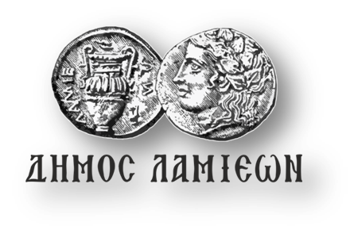  ΠΡΟΣ: ΜΜΕ | ΔΗΜΟΣ ΛΑΜΙΕΩΝ  Γραφείο Τύπου  & Επικοινωνίας  Λαμία, 28/2/2019

«Όταν πηγαίναμε μαζί σχολείο…»
στο Δημοτικό Σχολείο Στίρφακας!

Ο Δήμος Λαμιέων και ο Εξωραϊστικός - Πολιτιστικός Σύλλογος Στίρφακας συνδιοργανώνουν εκδήλωση για την ανάδειξη της σχεδόν εκατοντάχρονης ιστορίας του Δημοτικού Σχολείου Στίρφακας (1898 - 1992) την Παρασκευή,
1 Μαρτίου 2019 και ώρα 8:00 μ.μ. στο χώρο του Πολιτιστικού Συλλόγου.
Κατά τη διάρκεια της εκδήλωσης θα τιμηθούν 21 εκπαιδευτικοί που υπηρέτησαν το σχολείο και θα βραβευθούν οι μαθητές που πέτυχαν την εισαγωγή τους στην τριτοβάθμια εκπαίδευση. Η εκδήλωση συνοδεύεται από ζωντανή μουσική, χορό και κεράσματα.
Η είσοδος θα είναι ελεύθερη για το κοινό.
Από το Γραφείο Τύπου

